Государственное бюджетное дошкольное образовательное учреждение
детский сад № 24 комбинированного вида Василеостровского района Санкт-Петербурга

Статья

Коррекционная направленность
в работе над сюжетной картиной
как фактор развития
познавательных интересов детей
со зрительной депривацией
(из опыта работы)

Учитель-дефектолог: Борисова А.В.

2013 г.
В период дошкольного детства происходит зарождение первичного образа жизни, который совершенствуется всю жизнь. Именно поэтому так важно серьезно заниматься развитием познавательной сферы ребенка.

Значение сюжетных картин

1.Сюжетная картина является в детском саду тем средством наглядности, на основе которого у дошкольников формируются полноценные представления и понятия од окружающем мире.
2.С помощью картин у дошкольников формируются перцептивные действия и обобщенные способы умственной деятельности.
3.Работа с сюжетной картиной в детском саду решает важные задачи развития речи дошкольников во всех ее аспектах.
4.Для дошкольников с проблемами зрения правильно организованная работа с сюжетной картиной выступает как важное средство коррекции нарушенных процессов восприятия и представления.
5.Сюжетная картина является средством развития познавательной, творческой активности у дошкольников с нарушенным зрением.

Цель работы

Развитие процессов восприятия и представления об окружающем, развитие познавательных процессов личности, творческой активности.

Прогнозируемый результат работы

Использование детьми способов самостоятельного, без помощи взрослого, адекватного восприятия и понимания сюжетных изображений.

Особенности восприятия сюжетных изображений
детьми с нарушениями зрения

1.У дошкольников с нарушением зрения, как правило, уходит больше времени на восприятие сюжетных картин.
2.Снижен объем восприятия, т.е. за большее время воспринимается меньшее количество персонажей и объектов картины.
3.Дети с нарушенным зрением отражают меньше количество смысловых связей между персонажами сюжетных картин.
4.Умногих детей низкий уровень обобщения содержания картины, они затрудняются придумать название к картине.
5.Невозможность тонкой зрительной дифференцировки создает характерную особенность - не специфичность узнавания (свеклу могут назвать сливой, луком; яблоко - мячом и т.п.).
6.Нарушение бинокулярного зрения затрудняет восприятие перспективы, ухудшает восприятие глубины пространства.

Задачи работы

1.Развитие и совершенствование процессов зрительного восприятия: увеличение объема, повышение точности, дифференцированности.
2.Активизация оперирования имеющимися представлениями.
3.Развитие зрительного внимания.
4.Развитие и закрепление зрительных функций: остроты зрения, поля зрения, цветоощущения, движения глаз и др.
5.Уточнение, расширение, активизация словаря детей.

Организация работы

1.Продумать посадку детей с учетом зрительного диагноза.
2.Содержание картины должно быть доступно детям со зрительной депривацией. Картину желательно выбирать по лексической теме месяца.
3.Педагог должен провести предварительную работу (адаптировать к диагнозу, продумать вопросы).
4.При рассматривании необходимо задействовать в работе как можно больше анализаторов, учить детей использовать накопленный опыт (сенсорный, предметные представления, знания о глубине пространства, словарный запас).
5.Построить рассматривание так, чтобы инициатива детей не сковывалась, не пресекалась. Предлагать детям вспомнить то, что поможет им при рассматривании, но не уводить в сторону.
6.Обязательно задействовать эмоциональную сферу ребенка (описание эмоций, настроений, моделирование их).
7.Активно использовать на занятии музыку, загадки, стихи и т.д.
8.Коррекционные игры к картине должны быть выполнены на эстетическом уровне, учитывая зрительные режимы детей.

Параметры обследования развития анализирующего
восприятия сюжетных картин
(старший возраст)
Фамилия,  имя  ребенка | Объем восприятия (последо-  вательность) | Понимание  сюжета и  качество оречевления  (перечисление,  истолкование,  описание) | Установление  причинно-  следственных  связей | Восприятие  эмоций | Восприятие  движений,  средства передачи | Восприятие  компози-  ционных  планов  (1-3)

Уровень развития восприятия сюжетных картин

0 уровень | Восприятие характеризуется неполным узнаванием и произвольным перечислением объектов картины
I уровень | Полное, но искаженное восприятие большинства объектов с установлением неверных причинно-следственных связей
II уровень | Полное восприятие объектов при самостоятельном их описании с установлением причинно-следственных связей
III уровень | Полное восприятие объектов с установлением причинно-следственных связей и отношений на уровне истолкования

Формы организации

1.Регламентируемая деятельность - коррекционные занятия по развитию анализирующего восприятия сюжетных картин.
2.Совместная деятельность с детьми по созданию сюжетных картин, используя продуктивную творческую деятельность детей.
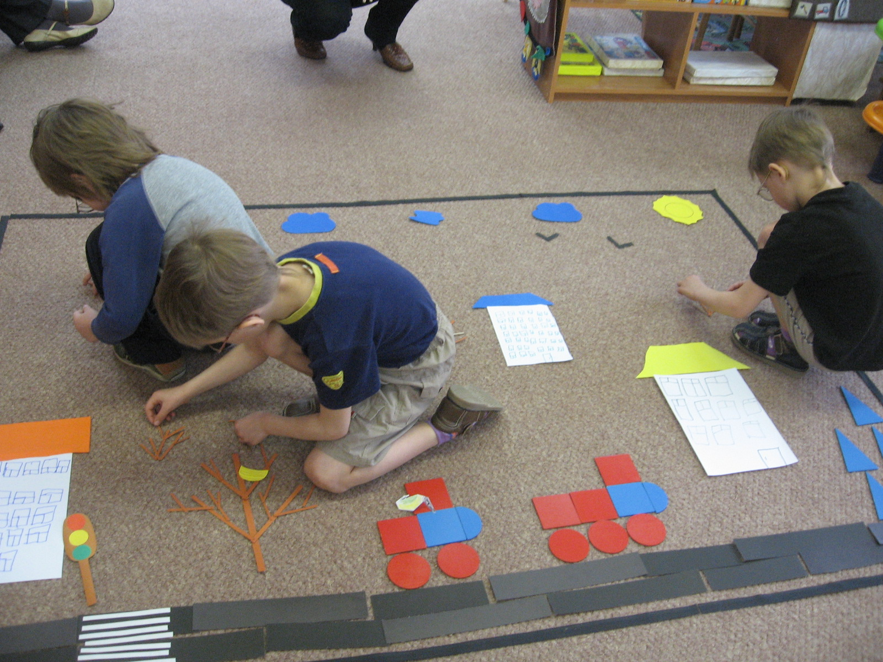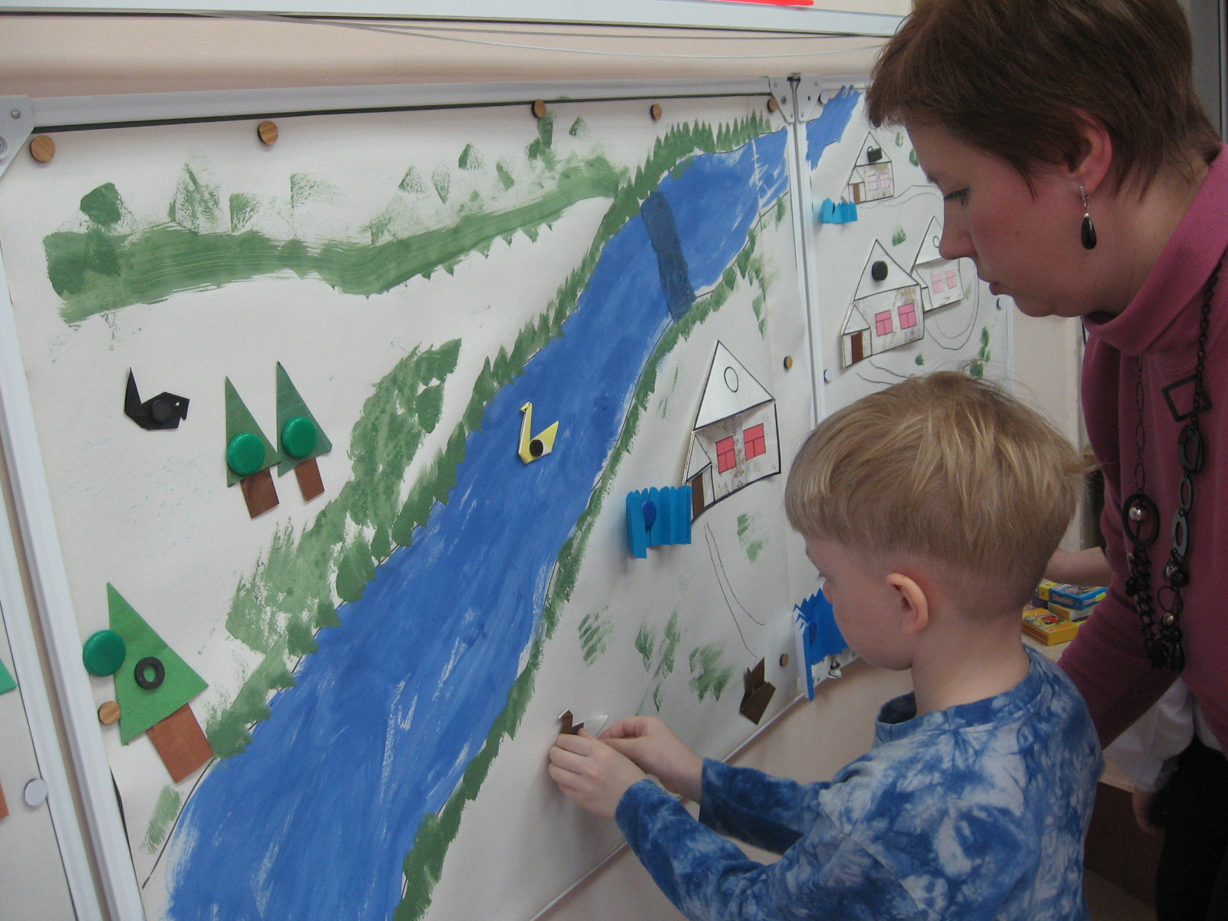
3.Тематические встречи детей с художниками нашего города.
Эту форму работы целесообразно проводить с детьми старшего, подготовительного возраста, когда у детей развиты перцептивные действия, эмоционально-волевые процессы. В своей практической работе такие встречи организовываю на определенную тему, отбирая картины вместе с художником, учитывая особенности детей со зрительной депривацией. Любая встреча планируется таким образом, чтобы на ней решались не только воспитательные, но и коррекционные задачи; чтобы эти встречи активизировали познавательный интерес детей, развивали коммуникативные качества. При отборе картин сразу смотрю, какие коррекционные игры можно провести с детьми, исходя из темы, образов и цветовой гаммы картин. Так организовывая встречу с художником В.Г. Борисовым на тему «Город глазами художника», были поставлены коррекционные задачи, одна из которых: закреплять представления о холодных и теплых тонах. А в коррекционной игре «Я – художник» дети подбирали краски (кружки) теплых и холодных тонов к двум палитрам, в соответствии с картинами «Чайка» и «Солнечное утро».
При организации встречи с художницей Е.Л. Карловой на тему «Этот удивительный мир животных» отбирались работы с изображением кошек и собак, а в коррекционно-развивающей игре «Найди домик с такой же кошкой» дети закрепляли представления о позах животных, моделируя позы кошек на себе.
К любой встрече мы с детьми готовимся: пишем и посылаем пригласительную открытку художнику, дети вместе с родителями составляют рассказы, рисуют на ту тему, которая планируется и при встрече («Мой любимый питомец», «Где я люблю бывать в городе»). Потом эти рисунки дети показывают и рассказывают о том, что они нарисовали. Тем самым мы стимулируем детей на диалог с взрослым, развивая речь детей.
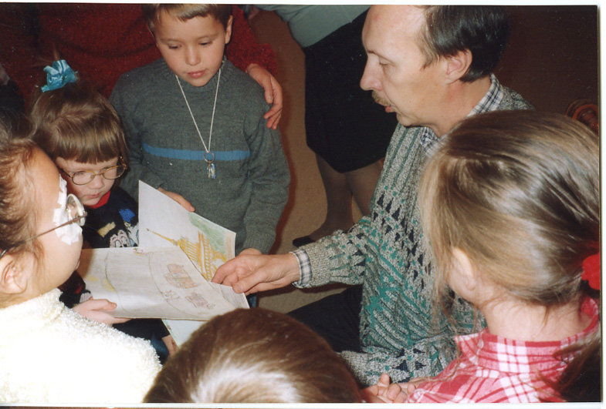
«Встреча с художником В.Г.Борисовым»
Большой интерес у детей вызывает рассматривание профессиональных кистей, красок, палитры художника. Здесь все можно потрогать, погладить, нажать, подержать в руках. Таким образом, в неназидательной форме мы формируем представления детей о предметах на полисенсорной основе.
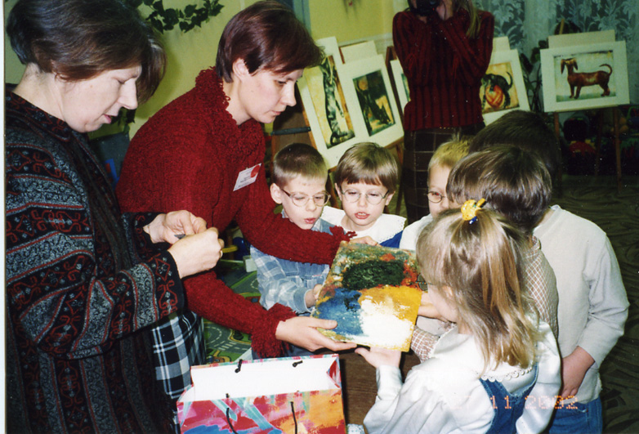
«Дети рассматривают палитру с красками. Встреча с художницей Е.Л.Карловой»

Технологии по развитию восприятия
сюжетных картин

1.Элементы технологии «ТРИЗ»:
а. детям дается задание найти взаимосвязи между объектами и соединить кружочки со схематическим изображением предметов и объектов картины стрелочками, объяснив, почему они так сделали, т.е. дети рассказывают, почему связаны между собой объекты.

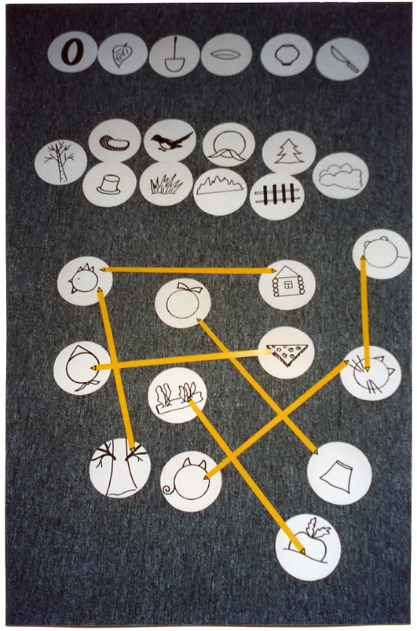
б. прием «вхождения» в картину:
- Что бы ты услышал, если бы побывал в этом лесу?;
- Что бы ты стал делать, если бы тебя позвали тащить репку? (картина «Репка» А.Комаров);
- Представь, что ты дотронулся до снеговика. Что ты почувствовал? Какой снеговик? (картина «Саша и Снеговик»);
- Найди бутылочку с запахом ромашки (картина «Спасаем мяч») и т.д.
2.Мнемотехника:
а. коллаж – пособие, помогающее решать такие задачи как закрепление различных методов запоминания; расширение словарного запаса, образного восприятия; умения говорить, рассказывать; развитие фотографической памяти.

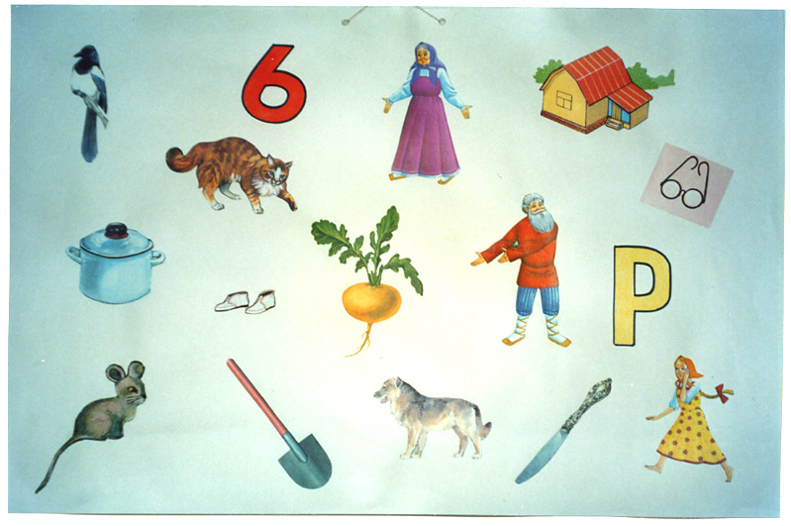
«Коллаж к картине «Репка»
б. загадки с отрицаниями, связанные с содержанием картины.
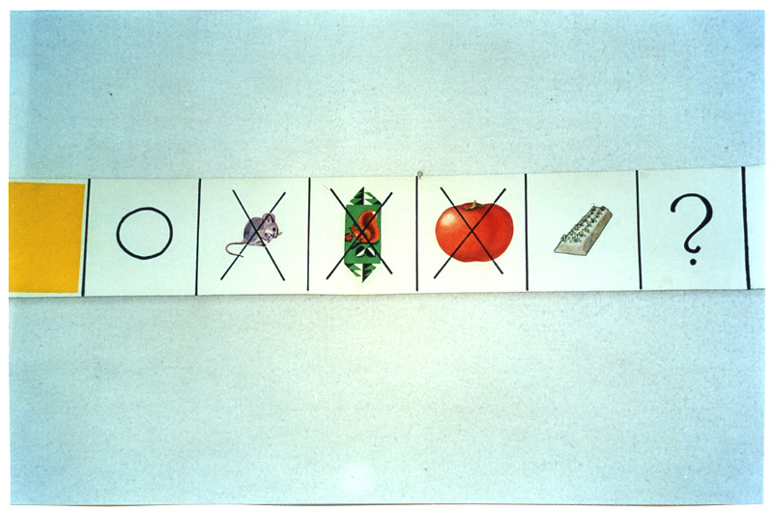
«Загадка о репке»
в. логические цепочки на чередование героев картины, на оттенки какого-либо предмета, на мимику и т.д.
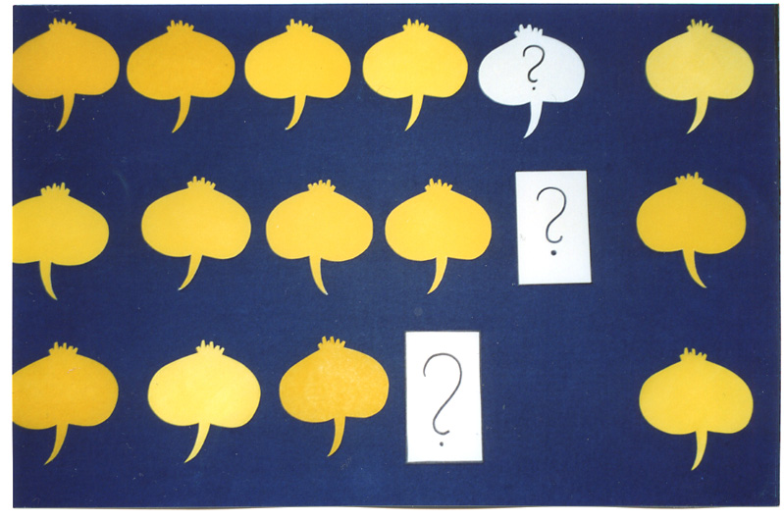
«Какой оттенок должен быть вместо знака вопроса»
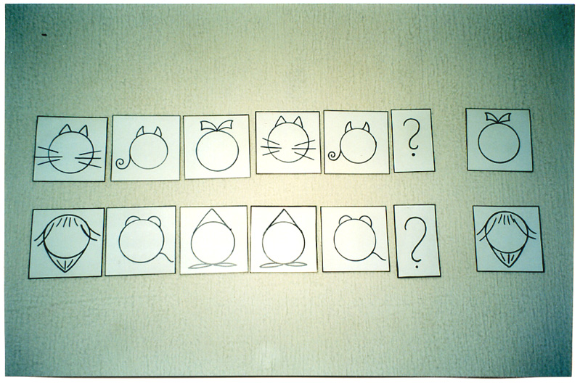
«Кто должен быть вместо знака вопроса»
г. мнемотаблицы (графические и цветные).Они развивают память, учат анализировать, систематизировать, развивают логику, образное мышление, тренирует память, навык правильно воспроизводить графически и т.д.
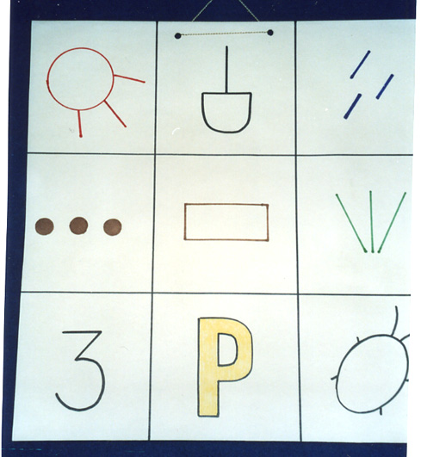
«Что необходимо, чтобы выросла репка»
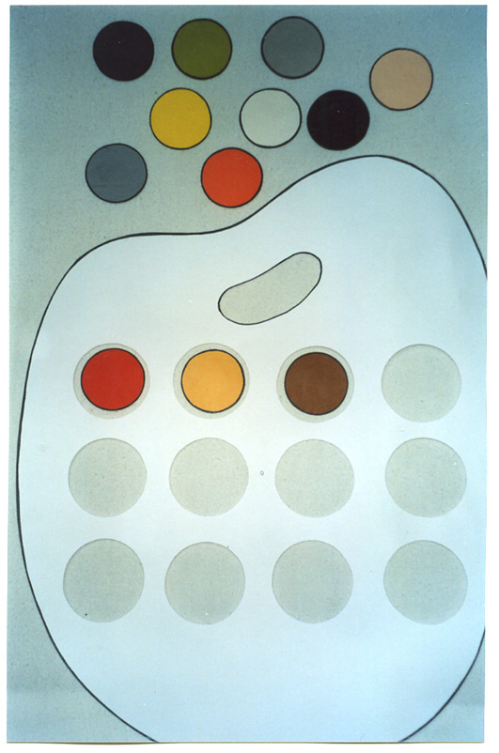
«Какими красками художник рисовал героев картины и предметы»

Вывод

В завершении хотелось бы отметить, что исходя из идеи Л.В. Выготского о том, что любой дефект психофизического развития в основном проявляется в нарушении связей и отношений между ребенком и окружающей его средой, можно считать главной целью коррекционно-воспитательного процесса восстановление и развитие непосредственно-чувственных, словесно-логических и межличностных связей и отношений между детьми с нарушениями зрения и объектами учебно-познавательной и коммуникативной деятельности на основе оптимизации их разнопланового и активного взаимодействия. Это положение является критерием оценки коррекционно-воспитательной сущности, содержания методов и приемов работы с детьми с нарушениями зрения.
Действительно, если дети в процессе занятий овладевают способами и приемами полисенсорного восприятия предметов или явлений окружающей действительности, они благодаря этому обогащают свои непосредственно-чувственные связи с миром, а значит, и компенсируют зрительную недостаточность. Способствуя на занятиях формированию у детей мыслительных операций анализа и синтеза, педагог вооружает ребенка способами логического познания, являющегося важной формой связи между субъектом и объектом познавательной деятельности.
Таким образом, коррекционная сущность педагогической работы с детьми с нарушениями зрения реализуется на занятиях в том случае, если воспитанники овладевают новыми способами и приемами познавательной деятельности или совершенствуются в ранее усвоенных.

Литература

- Григорьева Г.В. Развитие ведущей формы общения у дошкольников с нарушениями зрения. Дефектология. 2001г. №2.
- Ермаков В.П., Якунин Г.А. Развитие, обучение и воспитание детей с нарушениями зрения. Справочно-методическое пособие для учителя. М.:Просвещение 1990г.
- Бондаренко Е.О. О психическом развитии ребенка. Минск 1974 г.
- Мурашковская И.Н., Валюмс Н.П. Картинки без запинки. С-Пб.:Триз-шанс 1995г.
- Психологическое изучение слепых и слабовидящих и методика работы с ними. Межвузовский сборник научных трудов. Ленинград 1990 г.
- Познавательные процессы личности и методика их развития. Методические рекомендации. Псков 1994 г.
- Развитие познавательных способностей в процессе дошкольного воспитания. Под ред. Л.А. Венгера. М.: Педагогика 1986 г.
- Солнцева Л.И. Некоторые особенности психического развития детей с нарушениями зрения в современных условиях. Дефектология. 2000 г. №4.
- Сорокина А.И. Умственное воспитание в детском саду. М.: Просвещение 1975 г
- Теоретические и методические вопросы обучения слепых и слабовидящих. Межвузовский сборник научных трудов. Ленинград 1987 г.

